9 класс
Задача 9.1. Новые приключения Красной Шапочки.
Две трети своего пути до домика бабушки Красная Шапочка шла пешком. Оставшийся путь еи помог преодолеть Серыи Волк, чья скорость была в 6 раз больше, чем скорость девочки. Определите скорости Краснои Шапочки и Волка, если средняя скорость на всём пути до до- мика бабушки составила 6 км/ч.

Ответ: 4,3 км/ч и 26 км/ч.
Решение: Пусть s — расстояние до дома бабушки, г — скорость Красной Шапочки, бг —
скорость Волка, а rpe — средняя скорость девочки на всём пути. Красная Шапочка шла пешком
в течение времени ti = ',*, а ехала верхом на Волке в течение времени f2 = 6. Общее время её путешествия равно t —— Nt p С другои стороны

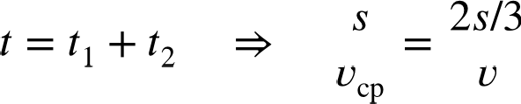
s/3 s _ 13s
13г,р
г = =
13 КМ 4,3 М

+ 6 p 18a ‘
Скорость Волка, следовательно, равна 6r = 26 км/ч.

Критерии:
Записаны выражения для h и /2 Записано уравнение s Ц p' ' ' + 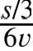 Найдена скорость девочки
Найдена скорость Волка
18 3

- балла
- балла
- балла
1 балл

Задача 9.2. На стройке.
Рабочий Василий получил задание: из четырёх одинаковых строительных блоков, лежащих на земле, сложить вертикальную стену, поставив эти блоки друг на друга. Какую минимальную работу должен совершить Василии, чтобы выполнить задание? Macca каждого блока равна 50 кг, высота — 40 см. Ускорение свободного падения принять равным 10 Н/кг.

Ответ: 1200 Дж.
Решение: Пусть h — высота блока, m — его масса. Первый блок уже стоит на земле. Чтобы поставить второй блок сверху, нужно поднять его на высоту й. Третий блок нужно поднять на высоту 2й, четвёртый — на высоту ЗА. Таким образом, суммарная работа по подъёму блоков равна

А —— mgh + mg- 2й + mg З/і = 6mgй = 6- 50 к-г

Критерии:
10 р - 0,4 м = 1200 Дж.

Найдены высоты подъёма каждого блока . . . . . . . . . . . . . . . . . . . . . . . . . . . 4 балла
Наидена работа по подъёму каждого блока . . . . . . . . . . . . . . . . . . . . . . . . . . 4 балла
Наидена общая работа по подъёму . . . . . . . . . . . . . . . . . . . . . . . . . . . . . . . 2 балла

Задача 9.3. Снег в калориметре.
В калориметр, содержащий 510 г воды при температуре 20 ‘С, бросили 20 г мокрого снега. Сколько воды было в снеге, если после установления теплового равновесия температура в калориметре понизилась на 3 ’С? Теплоемкостью калориметра и тепловыми потерями во время эксперимента прене0речь. Вода из калориметра не выливается. Удельная теплоемкость воды

равна 4200 Дж/(к-г

Ответ: 5,3 г.
‘С), удельная теплота плавления льда — 340 кДж/кг.

Решение: Мокрый снег это смесь воды и льда (что возможно только при 0‘С). Пусть m — масса льда в этой смеси. Тепло, отдаваемое остывающей водой, тратится на то, чтобы растопить этот лёд и нагреть все 20 г до 17 ‘С. Запишем уравнение теплового баланса:

с, - 0,51 к-г Выражая отсюда m, получаем
3 ‘С = 2m + с, - 0,02 кг - 17 ‘С.

с,(0,51 кг - 3‘С — 0,02 кг - 17 ‘С) _ 4200 - 1,19 Да

2 340000 Дж/кг
Следовательно, масса воды в мокром снеге равна 20 г — 14,7 г = 5,3 г.
Критерии:

= 14,7 г.

Указана начальная температура мокрого снега . . . . . . . . . . . . . . . . . . . . . . . . 2 балла
Записано уравнение теплового баланса . . . . . . . . . . . . . . . . . . . . . . . . . . . . 4 балла
Наидена масса воды в мокром снеге . . . . . . . . . . . . . . . . . . . . . . . . . . . . . . 4 балла
Задача 9.4. Василий на рыбалке.
У рыбака Василия есть новая двухместная резиновая лодка. Когда Василий садится в эту лодку один, она погружается в воду на треть своего объёма. Когда вместо Василия в лодку садится его приятель, она погружается на 3/8 своего объёма. Какова масса лодки? Какая часть объёма лодки будет погружена в воду, когда рыбаки сядут в лодку вместе? Macca Василия равна 75 кг, масса его приятеля — 90 кг.

Ответ: 45 кг; 7/12 < 58,3%.
Решение: Пусть m — масса лодки, U — её объём. Запишем условия плавания лодки в трёх
случаях — когда в лодке находится Василий, его приятель и оба рыбака вместе

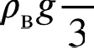
—— (т + 75 кr)g,

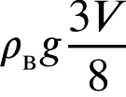 = (m + 90 кr)g,
р gV' —— (т + 75 кг + 90 кr)g.
В последнем случае U' — искомый объём погруженной части лодки в третьем случае. Из пер-
ВЫХ ДВ Х COOTHOШeHИИ НіlХОДИМ MilCC ЛОДКИ

9 _ ш + 90 кг
8 m + 75 кг
т —— 45 кг.

Поставим теперь полученное значение в первое и третье уравнение:

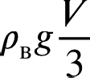
= 120 к-г g,

р gV' —— 210 к-г g.
Поделив их почленно друг на друга, находим

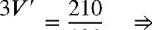
И’_ 7

U 120 U 12
Таким образом, если в лодке сидят оба рыбака, лодка будет погружена на 7/12 своего объёма
или на 58,3%.

Критерии:
Условие плавания, когда в лодке Василий . . . . . . . . . . . . . . . . . . . . . . . . . . . 2 балла
Условие плавания, когда в лодке его приятель . . . . . . . . . . . . . . . . . . . . . . . . 2 балла
Условие плавания, когда в лодке оба рыбака . . . . . . . . . . . . . . . . . . . . . . . . . 2 балла Найдена масса лодки . . . . . . . . . . . . . . . . . . . . . . . . . . . . . . . . . . . . . . . 2 балла Найдена доля объема, погруженного в воду в третьем случае . . . . . . . . . . . . . . . 2 балла

Задача 9.5. Показания амперметров.
В цепи, изображённой на рис. 9.1, напряжение на выводах источника равно U —— 1,7 В, а ам- перметр А показывает значение 200 мА. Какое значение в этом случае должен показывать амперметр А ? Определите сопротивление резистора Я. Амперметры считать идеальными.

Ответ: 280 мА; 2,5 Ом.
2Л U
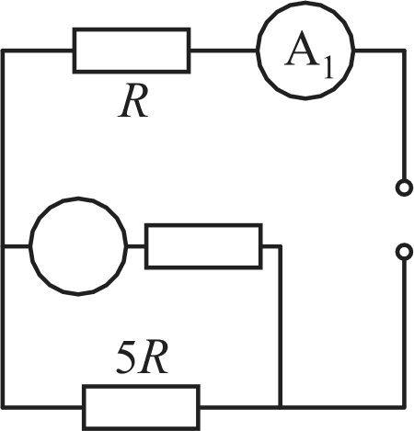
A 2

Рис. 9.1.

Решение: Пусть i i — сила тока, текущего через резистор 2Я и амперметр А , а I, — си- ла тока, текущего через резистор 5Я. Резисторы 2Я и 5Я соединены параллельно, поэтому напряжение на них одинаковое:

= 80 мА.
Отсюда находим ток I, идущий через амперметр А и резистор Я

Ј = I, + Ј, = 280 мА.
Напряжение на источнике складывается из напряжении на резисторе Я и напряжении на na- раллельном соединении:
U —— IR + 2Я = (I + 2f )Я.
Используя это, получим значение сопротивления Я

Критерии:
_ U 1,7 В

I + 2Ј і 280 мА + 400 мА

= 2,5 Ом.

Наидена сила тока через резистор 5Я . . . . . . . . . . . . . . . . . . . . . . . . . . . . . 2 балла
Наидено значение силы тока через амперметр А . . . . . . . . . . . . . . . . . . . . . . 2 балла Написана связь между напряжениями в цепи напряжением на источнике . 3 балла Найдено значение сопротивления Я . . . . 3 балла

Максимально возможный балл в 9 классе 50

